Додаток
до рішення Київської міської ради
від _____________ № _____________
План-схема
до дозволу на розроблення проєкту землеустрою щодо відведення земельної ділянки

клопотання | від 30.05.2023 № 655170154
кадастровий номер земельної ділянки | 8000000000:79:002:0011
юридична/фізична особа | Артемова Ірина Федорівна
адреса земельної ділянки | м. Київ, р-н Голосіївський, вул. Гайдамацька, 17
вид землекористування | власність
вид використання  земельної ділянки | для будівництва і обслуговування жилого будинку, господарських будівель і споруд
розмір | 0,0547 га
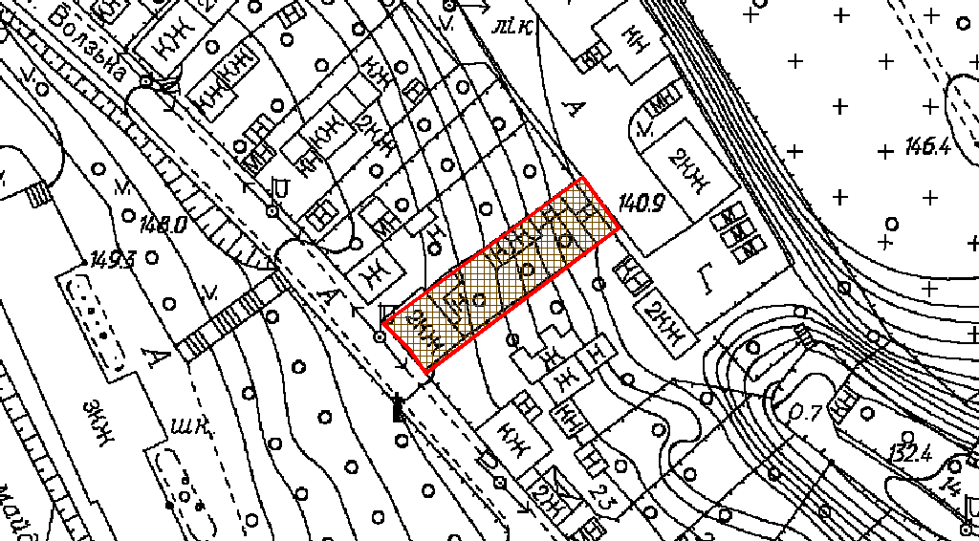
Київський міський голова | Віталій КЛИЧКО

